Git permet d’enregistrer toutes les versions de notre projet, pour l’enregistrer dans le pc c’est avec le commit.

>git init : Permet d’initiliser GIT dans notre dossier de travail (workspace), crée un dossier .git

>dir : Montre tout ce qui se trouve dans le dossier

. : dossier actuel

.. : dossier parent du dossier actuel

<dir/a : Montre tout les dossiers + ceux qui sont invisibles  
Dans Visual Studio, on peut faire ouvrir projet et ouvrir le projet dans lequel on est et ça charge tout et met les noms à cgauche, cette zone permet de faire des commandes GIT, le stetoscope à gauche c’est les trucs qu’on a pas enregistrés encore.

Commande qu’on fait avec le prof, ca fait quoi?:

* Ctrl maj P dans studio
* Default shell
* Commande prompt

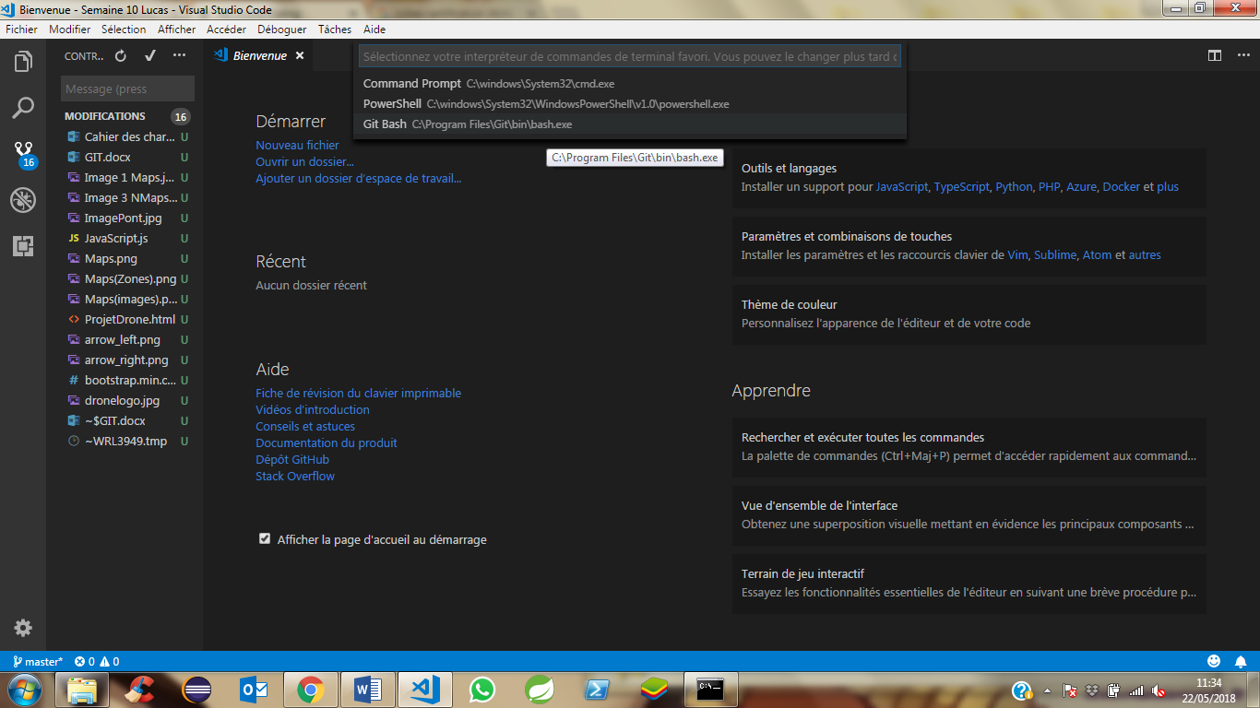

Ctrl + % 🡪 Nous affiche ensuite un TERMINAL

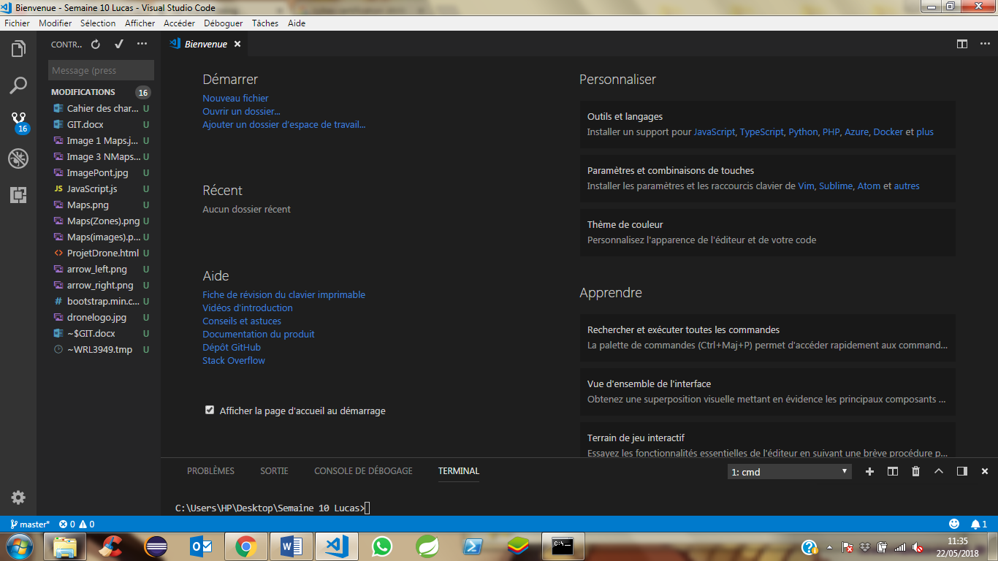(en bas)

>git add . : Ajoute un GIT dans ce dossier

C:\Users\HP\Desktop\Semaine 10 Lucas>git status :

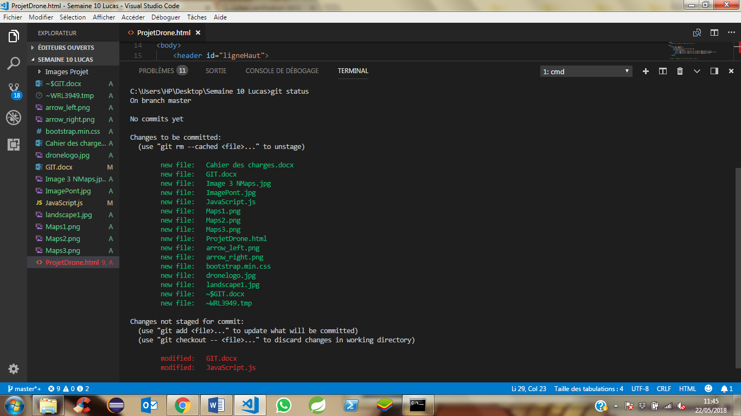

Branch master : Master c’est la branche principale, le projet principal, si on veut tester un truc sans modifier la branche proncipal on sort de la master on fait ça sur une nouvelle branche parallèle

Changes to be commited : Quand on a fait git add . on a rajouté tout ces fichiers, mais ils n’ont pas encore été commit ils ne sont donc pas encore eregistrés.

>git commit :

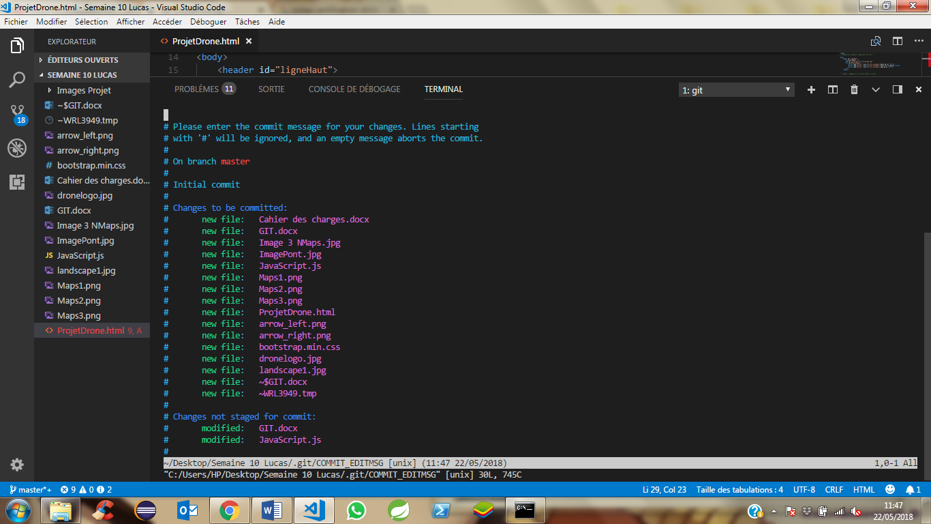

Commit : suvegarde tout dans git.Quand on fait des commit il faut absolument mettre des noms révélateurs (on sit en lisant ce qu’on a mi dedans).

Commit permet de sauvegarder en local dans un fichier git

C:\Users\HP\Desktop\Semaine 10 Lucas>git commit -m "new file" : Permet de commit dans un nouveau fichier appelé « new file ».

On fait ces manips tant que dans git status il reste du rouge  
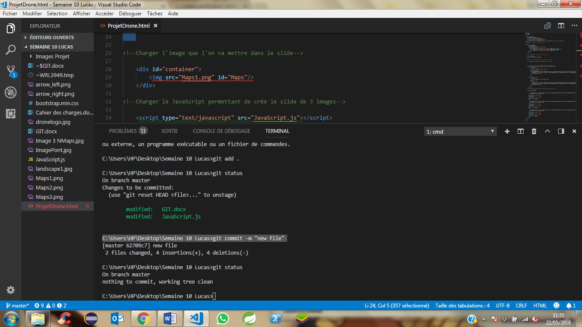

Maintenant a chaque fois qu’on fait une modif il faut faire ces etapes :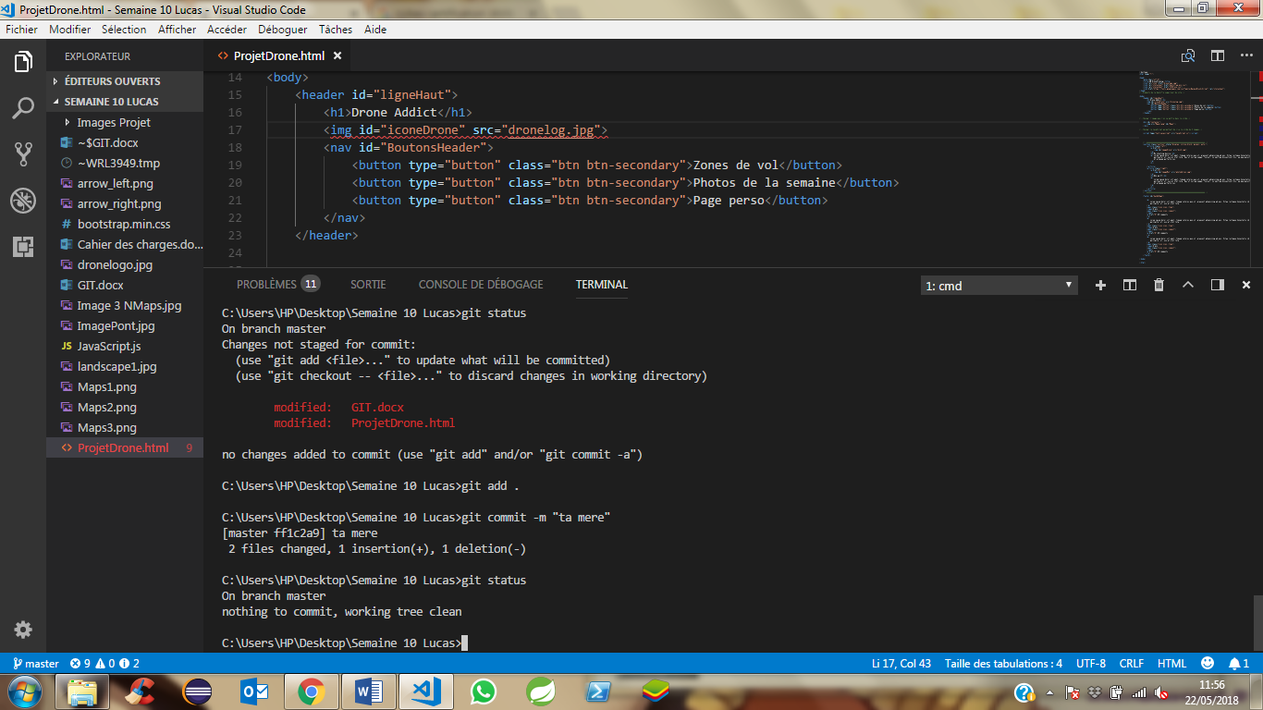

Pour aller plus vite, quand il y a de nouvelles modifs ça affiche un numero à gauche sur le stetoscope, il faut faire +, puis en faut ecrire le nom de notre modification puis CTRL + Entrer pour les commit (va beaucoup plus viten et reviens à faire toutes les lignes de commandes precedentes automatiquement). 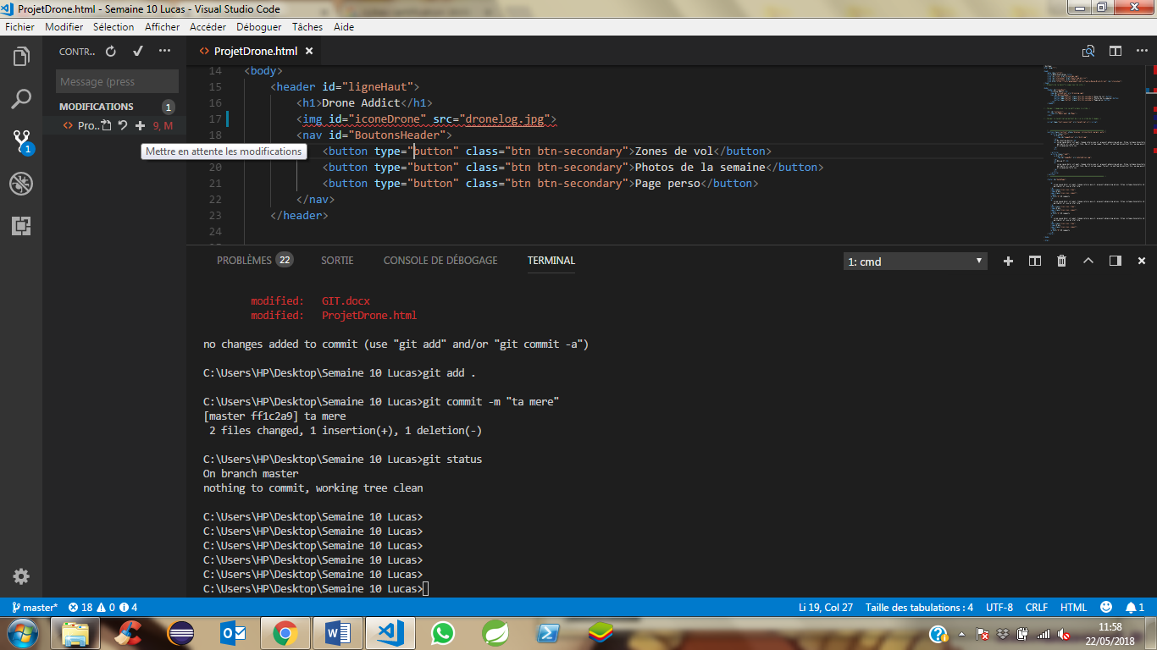

Dans GIT HUB on crée un nouveau directory (on clique pas sur créer README)

C:\Users\HP\Desktop\Semaine 10 Lucas>git pull origin master : On récupère ce qu’il y à dans le GIT file en ligne